г. Бологое.

Конспект занятия по рисованию
во второй младшей группе,
с использованием нетрадиционных
техник рисования.
Тема: «В гости к мышонку».

Воспитатель: Тимошкина Н.И.
МДОУ №4

2009г.

Тема «В гости к мышонку».
Задачи.
- Продолжать учить технике пальчикового рисования;
- Закреплять умения рисовать предметы круглой и овальной формы;
- Учить дорисовывать детали к предмету (верёвочку к шарику);
- Закрепить знания цветов;
- Развивать воображение и фантазию;
- Воспитывать желание оказывать помощь.
Материал.
- Ширма
- Нарисованный домик для мышонка
- Мягкая игрушка-мышонок
- гуашь для пальчикового рисования
- тонированные листы
- салфетки
- аудиозапись русские народные песни.
Предварительная работа.
- Дидактические игры на закрепление цветов
- в театрализованной деятельности учится имитировать движения животных
- закреплять называть предметы круглой формы.
Ход занятия.
Дети сидят на стульчиках.
Воспитатель: -Ребята. А вы любите сказки?
-А хотите, я вам расскажу ещё одну?
-А вы мне поможете?
-Тогда слушайте.
На ширме появляется домик и мышонок.
Звучит аудиозапись.
На опушке на лесной
Виден домик расписной
Он не Белкин и не Мишкин,
Этот домик-домик Мышкин.
У Мышонка день рожденья
Будут танцы, угощенье.
На крылечке у дверей
Мышка ждёт своих гостей.
И позвал мышонок в гости всех зверей, которые живут в лесу.
-Ребята, а какие звери живут в лесу? (мишки)
-А как мишки пойдут на день рожденье, давайте покажем.
Дети имитируют движения мишки.
-А кто ещё в лесу живёт? (лисички)
-А как лисички пойдут?
Имитируют движения лисички.
-А ещё кто? (зайчики)
Имитируют движения зайцев.
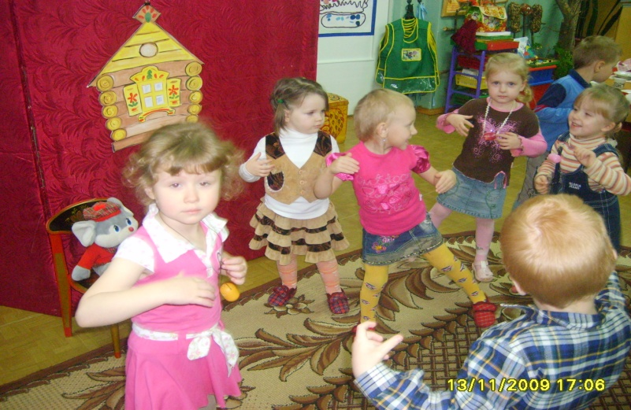
-И стали думать звери, что можно подарить мышонку на день рождения.
-А как вы думаете, что можно подарить мышонку на день рождения? А ещё что? А ещё?
-Ребята я по секрету узнала, что мышонку очень нравятся воздушные шары, давайте подарим мышонку шары. Вы согласны?
-А теперь кто в кого хочет в того и превращается, берём в руку воздушный шарик и идём к Мышонку
Под музыку дети, имитируя животных, идут.
-Но тут поднялся сильный ветер. Закачались деревья. Как качаются деревья? Покажите.
-Подул сильный ветер. Как дует ветер? (дуют)
-Ветер вырвал из лап зверей шарики, и они улетели.
-Ч то же теперь делать? Что подарят звери мышке? (надо помочь)
-А как мы можем помочь? (ответы детей, подвожу к тому, что можно нарисовать)
-А чем мы можем нарисовать? (ответы детей)
-Краски у нас есть, а вот кисточек нет. Как быть? (можно нарисовать пальчиками).
-Давайте вспомним, какой формы воздушные шары. (бывают круглые, овальные)
-А каким цветом бывают шары?
-Давайте в воздухе нарисуем шарик.
-А что ещё есть у шарика? (верёвочка) Дорисуем верёвочку.
Дети садятся за столы и выполняют работу.
Воспитатель помогает советами.
-Каким цветом будешь рисовать шарик? Какой формы?
-А сколько шариков нарисуешь?
Анализ работ.
-Посмотрите, какие красивые воздушные шары нарисовали.
-Какого они цвета? Какой формы?
Мышка вас благодарит
Всем спасибо говорит!
-А давайте для мышки споём песню «Чей, сегодня день рожденья?»
Мышонок угощает конфетами.
